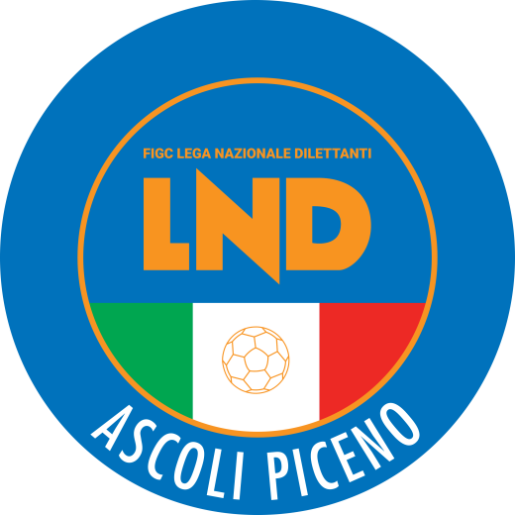 | Federazione Italiana Giuoco Calcio  Lega Nazionale Dilettanti  Comitato Regionale Marche  DELEGAZIONE PROVINCIALE  DI ASCOLI PICENO  Via A. De Dominicis snc - 63100 ASCOLI PICENO  CENTRALINO: 0736 253102 - FAX: 0736 247189  sito internet: marche.lnd.it  e-mail: cplnd.ascoli@figc.it  pec: ascoli@pec.figcmarche.it

Stagione Sportiva 2020/2021

Comunicato Ufficiale N° 34 del 03/12/2020

SOMMARIO

SOMMARIO 1
COMUNICAZIONI DELLA F.I.G.C. 1
COMUNICAZIONI DELLA L.N.D. 2
COMUNICAZIONI DEL COMITATO REGIONALE 2
COMUNICAZIONI DELLA DELEGAZIONE PROVINCIALE 3
ALLEGATI 3

COMUNICAZIONI DELLA F.I.G.C.

C.U. n. 48 del 27.11.2020 FIGC/SGS
Si pubblica in allegato il CU n. 48 del Settore Giovanile e Scolastico della F.I.G.C., inerente il sistema di riconoscimento delle Scuole Calcio stagione sportiva 2020/2021

STRALCIO C.U. N. 4/E DEL 19.11.2020 – COMMISSIONE PREMI
La Commissione Premi, nella riunione tenutasi a Roma il 19.11.2020, esaminate le richieste pervenute ai sensi dell’art. 96 delle NOIF, riferite alla stagione sportiva 2019-2020, nonché ai sensi degli articoli 96, 99 bis e 99 ter-NOIF, ha adottato le seguenti decisioni alle quali seguirà comunicazione scritta per ogni Società:

Ricorso art. 96 NOIF

omissis…..

n. 250 CS BORGO ROSSELLI avverso SSDARL SANGIORGESE 1922 (calc. CASTURA’ Andrea) ACCOLTO
omissis….

n. 252 CS BORGO ROSSELLI avverso SSDARL SANGIORGESE 1922 (calc. CINTIO Giacomo) ACCOLTO
omissis….

n. 282 CS BORGO ROSSELLI avverso SSDARL SANGIORGESE 1922 (calc. MECONI Alessandro) ACCOLTO

COMUNICAZIONI DELLA L.N.D.

CIRCOLARE N. 41 DEL 20.12.2020
Si allega, la circolare n. 36-2020 elaborata dal Centro Studi Tributari della L.N.D. avente per oggetto:
“D.L. n. 157 del 30 novembre 2020 – Ristori quater”.

COMUNICAZIONI DEL COMITATO REGIONALE

SOCIETA’ INATTIVE

La sottonotata società, non essendosi iscritta ad alcun campionato, viene dichiarata inattiva a partire dalla stagione sportiva 2020/2021

Matr. 951.963 SSDARL F.C. PERGOLESE 1923 Pergola (PU)

Visto l’art.16 commi 1) e 2) N.O.I.F. si propone alla Presidenza Federale per la radiazione dai ruoli.
Ai sensi dell’art. 110 p.1) delle N.O.I.F. i calciatori tesserati per la suddetta Società sono svincolati d’autorità dalla data del presente comunicato ufficiale.

CHIUSURA UFFICI

Si ribadisce che la Lega Nazionale Dilettanti ha disposto la chiusura fino al 4 dicembre 2020 delle Sedi Provinciali, Distrettuali e Zonali nonché la chiusura al pubblico, fino alla suddetta data, delle Sedi Regionali.
Ciò premesso, si informa che la sede del Comitato Regionale Marche sarà presidiata dal lunedì al venerdì ed i contatti potranno avvenire unicamente per e-mail crlnd.marche01@figc.it o pec marche@pec.figcmarche.it

COMUNICAZIONI DELLA DELEGAZIONE PROVINCIALE

Come già indicato nel C.U. N. 28 del 27/10/2020 si comunica che la Sede di questa Delegazione Provinciale rimarrà chiusa fino al 4 Dicembre 2020, salvo ulteriori proroghe.

ALLEGATI

- C.U. n. 48 del 27.11.2020 FIGC/SGS
- CIRCOLARE N. 41 DEL 20.12.2020 LND

Pubblicato in Ascoli Piceno ed affisso all’albo della Delegazione Provinciale il 03/12/2020.

Il Segretario  (Pasquale Di Marco) | Il Delegato Provinciale  (Luigi Paoletti)

